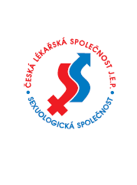
Zveme Vás na

P r a c o v n í s ch ů z i

která se koná dne 19. listopadu 2018 od 10.00 hodin, v Lékařském domě,
Přednáškový sál, Praha 2, Sokolská 31

Téma pracovní schůze: Dysfunkce

Program

1. Zvěřina J.: Sto let od založení Sexuologického ústavu (30 min.)

2. Pohanka M.: Faktory, které vedou ke vzniku sexuálním dysfunkcím (30 min.)

Přestávka

3. Pastor Z.: Jak správně diagnostikovat ženské sexuální dysfunkce? (30 min.)

4. Broul M.: První volba při léčbě erektilní dysfunkce (30 min.)

5. Bittner L.: Léčba erektilní dysfunkce druhé a třetí linie (30 min.)

doc. MUDr. Jaroslav Zvěřina, CSc.
předseda Sexuologické společnosti ČLS

vzdělávací akce je pořádána v rámci celoživotního vzdělávání lékařů dle SP č. 16.

